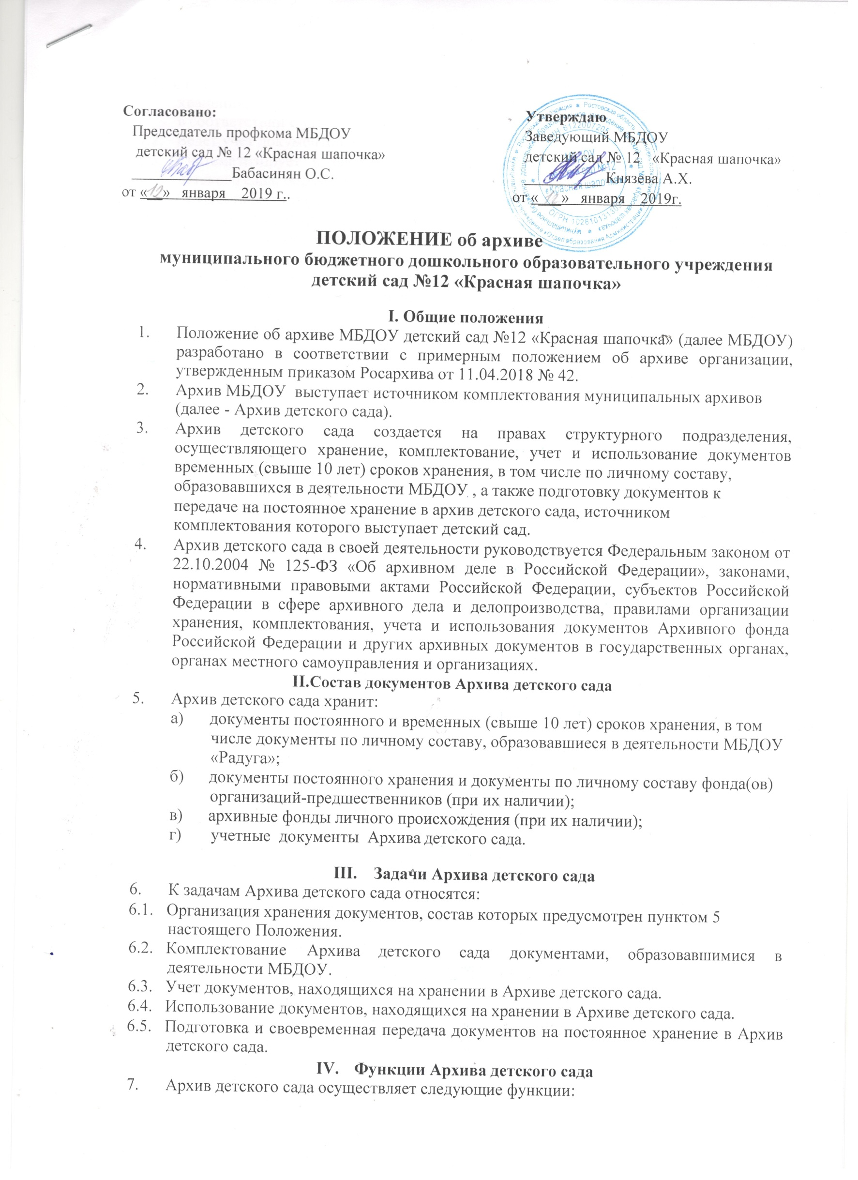

7.1. Организует прием документов постоянного и временных (свыше 10 лет) сроков хранения, в том числе по личному составу, образовавшихся в деятельности МБДОУ , в соответствии с утвержденным графиком.

7.2. Ведет учет документов находящихся на хранении в Архиве детского сада.

7.3. Систематизирует и размещает документы, поступающие на хранение в Архив детского сада, образовавшиеся в ходе осуществления деятельности МБДОУ.

7.4. Осуществляет подготовку и представляет:

а) на рассмотрение и согласование комиссии детского сада описи дел постоянного хранения, временных (свыше 10 лет) сроков хранения, в том числе по личному составу, а также акты о выделении к уничтожению архивных документов, не подлежащих хранению, акты об утрате документов, акты о неисправимых повреждениях архивных документов;

б) на утверждение заведующему детским садом описи дел постоянного хранения, описи временных (свыше 10 лет) сроков хранения, в том числе описи дел по личному составу, акты о выделении к уничтожению архивных документов, не подлежащих хранению, акты об утрате документов, акты о неисправимых повреждениях архивных документов, утвержденные экспертной комиссией детского сада.

7.5. Организует и проводит экспертизу ценности документов временных (свыше 10 лет) сроков хранения, находящихся на хранении в Архиве детского сада, в целях выявления документов, не подлежащих дальнейшему хранению.

7.6. Проводит мероприятия по обеспечению сохранности документов, находящихся на хранении в Архиве детского сада.

7.7. Организует информирование руководства и работников организации о составе и содержании документов Архива детского сада.

7.8. Информирует пользователей по вопросам местонахождения архивных документов.

7.9. Организует выдачу документов и дел для работы во временное пользование.

7.10. Исполняет запросы пользователей, выдает архивные копии документов, архивные выписки и архивные справки.

7.11. Ведет учет использования документов Архива детского сада.

7.12. Участвует в разработке документов детского сада по вопросам архивного дела и делопроизводства.

7.13. Оказывает методическую помощь:

а) службе делопроизводства детского сада в составлении номенклатуры дел, формировании и оформлении дел;

б) работникам детского сада в подготовке документов к передаче в Архив детского сада.

**V. Права Архива детского сада**

1. Архив детского сада имеет право;

а) представлять заведующему детским садом предложения по совершенствованию организации хранения, комплектования, учета и использования архивных документов в Архиве детского сада;

б) запрашивать в структурных подразделениях детского сада сведения, необходимые для работы Архива детского сада;

в) давать рекомендации структурным подразделениям организации по вопросам, относящимся к компетенции Архива детского сада;

г) информировать структурные подразделения детского сада о необходимости передачи документов в Архив детского сада в соответствии с утвержденным графиком.